Terca Caven Wasserstrich Vormauerziegel Eco-brick®

wienerberger

Eigenschaften

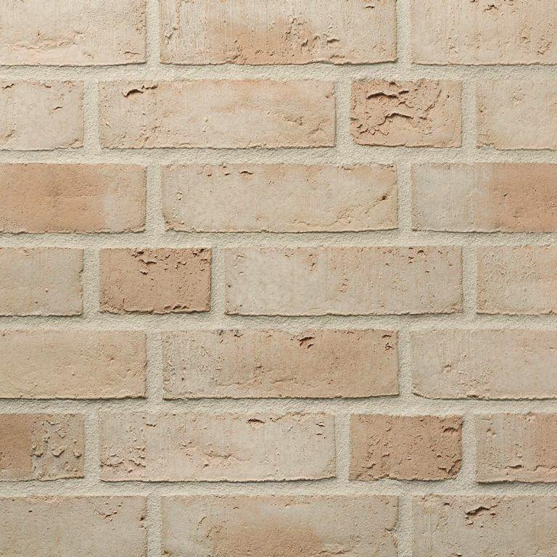

Druckfestigkeitsklasse

12

Farbton

gelb, weiß

Format

DF, NF

Oberfläche

wasserstrich

Produkt

Vormauer-Vollziegel VMz

Werkstoff

Ziegel

Breite (mm)

115,00

Höhe (mm)

52,00 - 71,00

Länge (mm)

240,00

Brandverhalten

A1

Zulassungs-/Prüfzeugnis-Nr

DIN 20000-401, DIN EN 771-1

Druckfestigkeit (N/mm²)

15,00

Gewicht (kg)

2,80 - 3,80

Rohdichte (kg/m³)

1.850,00 - 1.900,00

Rohdichteklasse Mauerstein (kg/dm³)

2,00